Các kiểu dữ liệu CPU thông dụng
Chúng ta đã nghe nhiều về CPU và biết CPU có mặt trong rất nhiều thiết bị điện tử, đặc biệt là các thiết bị công nghệ hiện đại. Tuy nhiên bạn đã hiểu hết về CPU? chức năng và vai trò của CPU trong thiết bị là gì? hãy cùng T3i tìm hiểu trong nội dung bài viết dưới đây nhé!
CPU là gì?
CPU (tiếng Anh là Central Processing Unit) - hay còn gọi là bộ vi xử lý trung tâm, có chức năng xử lý dữ liệu theo các chương trình được xác định trước. Trong một thiết bị điện tử, CPU đóng vai trò trung tâm, mọi thao tác, thông tin đều được thông qua CPU sau đó điều khiển mọi hoạt động của thiết bị.
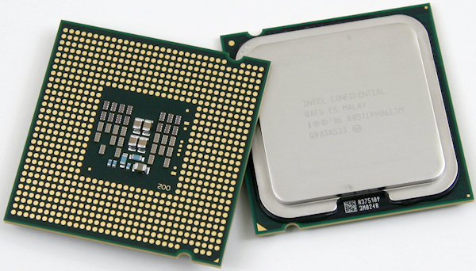
Cấu tạo của CPU?
CPU được cấu tạo từ nhiều bóng bán dẫn được sắp xếp trên một bảng mạch, công nghệ ngày nay có thể sản xuất hàng triệu bóng bán dẫn trong một bảng mạch chỉ vài cm². CPU được phân ra làm 2 khối chính là khối điều khiển (CU-Control Unit) và khối tính toán (ALU-Arithmetic Logic Unit).
Khối điển khiển: có chức năng biên dịch các thao tác, yêu cầu từ người dùng sang ngôn ngữ dành riêng cho thiết bị, từ đó truyền mệnh lệnh tới các thiết bị được nhận lệnh.
Khối tính toán: có chức năng tính toán các con số toán học và tính logic sau đó đưa ra kết quả cho quá trình xử lý tiếp theo.
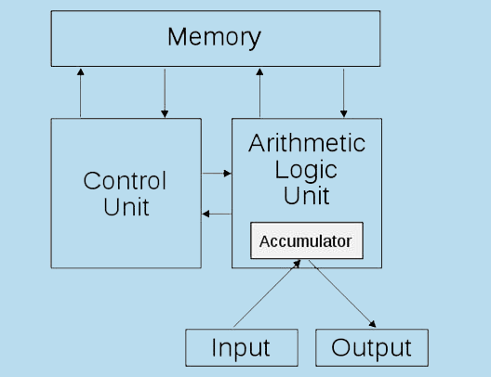
Các loại CPU phổ biến?
Hiện nay có nhiều hãng sản xuất CPU khác nhau, chúng tôi sẽ chỉ tổng hợp một số CPU phổ biến của hãng interl bởi chúng được sử dụng nhiều trong các thiết bị máy tính, điện thoại hiện nay.
CPU intel Pentium
Pentium là CPU được sản xuất chủ yếu trong những năm 2000, đây là dòng CPU cho tốc độ ổn định với giá thành phải chăng nhất. Hiện nay mặc dù không còn sản xuất nữa nhưng CPU intel Pentium vẫn được sử dụng rộng rãi bởi tính ổn định, giá thành rẻ của nó.
Tuy dòng CPU intel Pentium không được áp dụng các công nghệ hiện đại như Turbo Boost hay công nghệ siêu phân luồng nhưng bù lại Pentium có thể sử dụng được với rất nhiều bo mạch chủ (mainboard) của nhiều hãng khác nhau. Pentium có xung nhịp dao động từ 1.1 GHZ tới 3.5 GHz. Gần đây Pentiup được sản xuất trở lại và được nâng cấp lên thế hệ Haswell có khả năng xử lý tốt hơn thế hệ core i cũ.
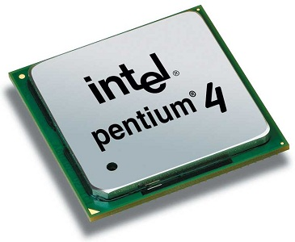
CPU Intel Celeron
Đây là dòng CPU được sản xuất để phục vụ các nhu cầu cơ bản của người sử dụng như duyệt web, đọc email... Bạn có thể coi dòng Celeron là phiên bản rút gọn của Pentium với mục đích giảm giá thành, số lượng bóng bán dẫn và bộ nhớ cache cpu Celeron nhỏ hơn so với Pentium.
Nêu so sánh 2 máy tính sử dụng cùng xung nhịp Celeron và Pentium hoạt động ở các ứng dụng bình thường như duyệt web, chat, email... thì tốc độ của cả 2 là ngang nhau tuy nhiên khi sử dụng các ứng dụng nặng thì CPU Pentium cho thấy sự vượt trội của mình so với đối thủ khi tốc độ xử lý nhanh hơn từ 1.5 tới 2 lần.
Cũng giống như Pentium, CPU Celeron hiện nay đã được nâng cấp lên thế hệ Haswell, là dòng có khả năng tiết kiệm điện năng, được sử dụng chủ yếu trong các ultrabook và laptop giá rẻ nhưng vẫn đảm bảo được sự ổn định cho thiết bị. Với các công nghệ mới được áp dụng trong thế hệ Haswell, CPU Celeron ngày nay có thể đáp ứng được các nhu cầu cao hơn thế hệ trước khi xử lý được nhiều ứng dụng nặng hơn, thậm chí là xem cả phim full HD.
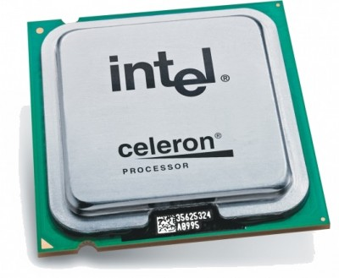
CPU Intel Braswell
Braswell là thế hệ CPU được sản xuất nhằm thay thế cho thế hệ CPU nền tảng Bay Trial. Bạn cũng cần phân biệt rõ giữa Braswell và Broadwell.
Broadwell là thế hệ cpu core i5 được sản xuất chủ yếu dành cho laptop, máy PC còn Braswel là CPU được xử dụng chủ yếu trên các thiết bị di động như máy tính bảng, smartphone, tablet hoặc các dòng laptop giá rẻ. Giống như Bay trial, Braswel cũng có thể xử dụng trên một số máy đồng bộ nhỏ gọn hoặc các máy tính All in one. Các chip Broadwell được sản xuất trên quy trình 14nm giúp tỏa nhiệt ít hơn, tiết kiệm năng lượng. Các Broadwell có hiệu năng cao có TDP tối đa là 10W chính vì vậy được sử dụng trên các dòng laptop all in one không cần quạt tản nhiệt hoặc máy tính mini. CPU Broadwell không được bán riêng lẻ như các CPU mà intel sản xuất trên các máy PC, laptop phổ biến mà bạn chỉ có thể tìm thấy cpu Broadwell trên các dòng máy tính bảng, điện thoại...
CPU intel core i
Hiện tại cpu core i có 5 thế hệ khác nhau là Nehalem, Sandy Bridge, Ivy Bridge, Haswell, Broadwell. Các thế hệ sau này được nâng cấp mạnh mẽ hơn so với thế hệ trước, thậm chí còn được tích hợp card đồ họa mạnh kết hợp với các công nghệ hiện đại khác.
Thế hệ core i có các dòng sản phẩm như core i3, i5 và i7 và đều có 2 nhân và có thể sử dụng trên cả máy tính để bàn lẫn laptop.
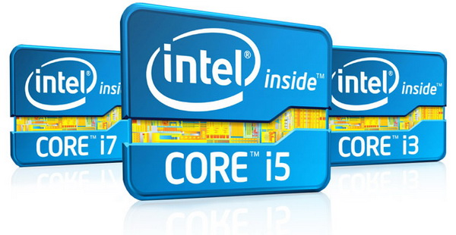
- Vi xử lý core i3 được áp dụng công nghệ đa luồng Hyper Threading tuy nhiên lại không hỗ trợ Turbo Boost - khả năng ép xung vi xử lý khi chạy ứng dụng nặng.
- Core i5 là sản phẩm tầm trung trong các thế hệ core i, được hỗ trợ 4 nhân, chỉ một số ít sử dụng 2 nhân. Ngược lại với core i3, cpu core i5 hỗ trợ Turo Boost nhưng lại không hỗ trợ Hyper Threading. Chỉ riêng Core i5 hoạt động trên laptop có 2 nhân và hỗ trợ đồng thời cả Turbo Boost và Hyper Threading.
- Dòng sản phẩm cuối cùng thế hệ core i là core i7, được áp dụng các công nghệ hiện đại và mạnh mẽ. Các cpu core i7 trên laptop được hỗ trợ từ 2 tới 4 nhân, i7 trên desktop hỗ trợ 4-6 nhân và tất cả đều hỗ trợ Turbo Booost và Hyper Threading.

